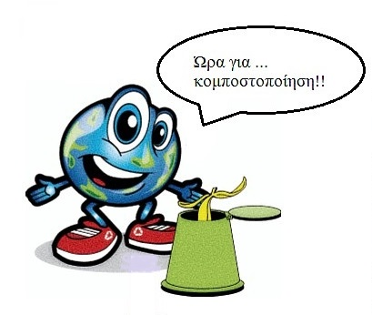

Η **κομποστοποίηση** είναι μια φυσική διαδικασία η οποία μετατρέπει τα οργανικά υλικά σε μια πλούσια σκούρα ουσία. Αυτή η ουσία λέγεται κομπόστ ή χούμους ή εδαφοβελτιωτικό. Η κομποστοποίηση είναι ένας πολύ άμεσος και σημαντικός τρόπος ανακύκλωσης. Έχει υπολογιστεί ότι το 35% των οικιακών απορριμμάτων μπορούν να κομποστοποιηθούν. Τα βακτήρια, οι μύκητες και άλλα μικρόβια είναι οι ‘εργάτες’ της κομποστοποίησης. Αυτοί, υποβοηθούνται κι από πολλούς άλλους μεγαλύτερους οργανισμούς. Κατά τη διάρκεια της κομποστοποίησης, αυτά τα μικρόβια παράγουν διοξείδιο του άνθρακα (CO2), θερμότητα και νερό καθώς αποικοδομούν τα οργανικά υλικά του σωρού. Το τελικό αποτέλεσμα είναι το ΚΟΜΠΟΣΤ (πλούσιο, σκούρο, θριφτό και άοσμο), τέλειο λίπασμα για τον κήπο μας. Για την ολοκλήρωση της διαδικασίας της κομποστοποίησης δεν υπάρχει ένα συγκεκριμένο χρονικό διάστημα μέσα στο οποίο ολοκληρώνεται. Οι διάρκειες που αναφέρονται είναι κατά προσέγγιση και εξαρτώνται από πολλούς παράγοντες. Συνήθως, μια παρτίδα υλικών που θα οδηγηθεί σε έναν κάδο κομποστοποίησης και στη συνέχεια δε θα προστεθούν άλλα υλικά, ωριμάζει μέσα σε 3-4 μήνες. Πηγή[: Οικολογική Εταιρεία Ανακύκλωσης](http://www.ecorec.gr/ecorec/index.php?option=com_content&view=category&id=64&Itemid=537&lang=en) Ως οικολογικό σχολείο η διαδικασία της κομποστοποίησης έχει γίνει ρουτίνα και τα παιδιά από πέρυσι γνωρίζουν ακριβώς πώς γίνεται!

Μπορείτε και εσείς από το σπίτι να στέλνετε υλικό για τον κομποστοποιητή μας .Στο γεωσκώληκα μας αρέσουν:

* Ξερά φύλλα –γκαζόν, άχυρο -πριονίδι
* Φλούδες από πατάτες ,φρούτα και λαχανικά
* Κομμάτια χαρτιού (όχι από εφημερίδες και περιοδικά)
* Τσόφλια αυγών και υπολείμματα καφέ
* Στάχτη από το τζάκι

Προσοχή :

* Όλα πρέπει να είναι ψιλοκομμένα και καθαρά
* Τίποτα να μην είναι όξινο(όχι φύλλα από λεμονιά, όχι φλούδες από πορτοκάλι..)

Τα μαζεύετε σε διάφανο σακουλάκι και τα στέλνετε σχολείο κάθε Δευτέρα και Παρασκευή.